
コントロール
マスタ
参照マスタ
互助金交付一覧表
GJ4040
使用者
コードマスタ
(互助種類・鶏の種類・農場)
互助金交付一覧表(互助種類・鶏の種類・農場)
契約者
マスタ
互助金申請
DB
互助金交付
DB
処理対象期・
年度マスタ
契約者農場
マスタ
事務委託先
マスタ
№ | ファイル名称 | テーブル名称
1 | 使用者マスタ | TM_USER | I | DB
2 | コントロールマスタ | TM_CONTROL | I | DB
3 | コードマスタ | TM_CODE | I | DB
4 | 処理対象期・年度マスタ | TM_SYORI_KI | I | DB
5 | 契約者マスタ | TM_KEIYAKU | I | DB
6 | 契約者農場マスタ | TM_KEIYAKU_NOJO | I | DB
7 | 事務委託先マスタ | TM_JIMUITAKU | I | DB
8 | 互助金交付 | TT_KOFU | I | DB
9 | 互助金申請 | TT_KOFU_SINSEI | I | DB

処理概要
必須抽出条件と任意抽出条件を入力し、プレビューをクリックすることで抽出条件に合致する互助金交付DBから互助金交付一覧表（互助種類・鶏の種類・農場）をプレビュー表示する。対象期、認定回数、計算回数で抽出を行う。また、任意の抽出条件として契約区分、事務委託先、契約者番号の指定をできるようにする。

1)画面指示された範囲で互助金交付DB（契約者マスタ、互助金申請DBと結合）を検索し、互助金交付一覧表（互助種類・鶏の種類・農場）を作成する。
2)指示画面では対象期と認定回数と計算回数が必須指定となる。
3)任意の抽出条件として契約区分、事務委託先、契約者番号を指定する。

項目名 | IO | 桁数 | 初期値 | 処理
検索条件（対象期）  【必須】 | I | 2 | 処理対象期・年度マスタ．期 | 検索条件として対象期を入力させる。  処理対象期・年度マスタは１レコードのみ存在する。
検索条件（認定回数FROM）  【必須】 | I | 2 | 処理対象期・年度マスタ．現在の認定回数 | 検索条件として認定回数FROMを入力させる。
検索条件（認定回数TO）  【必須】 | I | 2 | 処理対象期・年度マスタ．現在の認定回数 | 検索条件として認定回数TOを入力させる。
検索条件（計算回数FROM）  【必須】 | I | 3 | 1 | 検索条件として計算回数FROMを入力させる。
検索条件（計算回数TO）  【必須】 | I | 3 | 999 | 検索条件として計算回数TOを入力させる。
検索条件（契約区分FROM） | I | 1 | NULL | 入力されたコードを元に、契約区分名FROMコンボボックスの値をセットする。
検索条件（契約区分名FROM） | I | 6 | NULL | コンボボックスの内容は、コードマスタ、種類区分＝1であるレコードすべての名称とする。なお、一番上の項目にはNULL値を追加する。  契約区分名が選択されたら、それに対応する契約区分を契約区分FROMにセットする。
 |  |  |  | 上記2ついずれかに値がセットされた場合は後述する「FROM、TO入力制御」を行う。
検索条件（契約区分TO） | I | 1 | NULL | 入力されたコードを元に、契約区分名TOコンボボックスの値をセットする。
検索条件（契約区分名TO） | I | 6 | NULL | コンボボックスの内容は、コードマスタ、種類区分＝1であるレコードすべての名称とする。なお、一番上の項目にはNULL値を追加する。  契約区分名が選択されたら、それに対応する契約区分を契約区分TOにセットする。
検索条件（事務委託先FROM） | I | 3 | NULL | 入力されたコードを元に、事務委託先名FROMコンボボックスの値をセットする。
検索条件（事務委託先名FROM） | I | 50 | NULL | コンボボックスの内容は、期で抽出した事務委託先マスタのレコードの事務委託先名（正式）とする。なお、一番上の項目にはNULL値を追加する。  事務委託先名が選択されたら、それに対応する事務委託先番号を事務委託先FROMにセットする。
 |  |  |  | 上記2ついずれかに値がセットされた場合は後述する「FROM、TO入力制御」を行う。
検索条件（事務委託先TO） | I | 3 | NULL | 入力されたコードを元に、事務委託先名TOコンボボックスの値をセットする。
検索条件（事務委託先名TO） | I | 50 | NULL | コンボボックスの内容は、期で抽出した事務委託先番号マスタのレコードの事務委託先名（正式）とする。なお、一番上の項目にはNULL値を追加する。  事務委託先名が選択されたら、それに対応する事務委託先番号を事務委託先TOにセットする。
検索条件（契約者番号FROM） | I | 5 | NULL | 入力された契約者番号を元に、契約者マスタから契約者名を契約者名FROMにセットする。
検索条件（契約者名FROM） | I | 50 | NULL | コンボボックスの内容は、期で抽出した契約者マスタのレコードの契約者名とする。なお、一番上の項目にはNULL値を追加する。  契約者名が選択されたら、それに対応する契約者番号を契約者番号FROMにセットする。
 |  |  |  | 上記2ついずれかに値がセットされた場合、セットされた値を契約者番号TOにセットする。NULL値の場合も転記する。
検索条件（契約者番号TO） | I | 5 | NULL | 入力された契約者番号を元に、契約者マスタから契約者名を契約者名TOにセットする。
検索条件（契約者名TO） | I | 50 | NULL | コンボボックスの内容は、期で抽出した契約者マスタのレコードの契約者名とする。なお、一番上の項目にはNULL値を追加する。  契約者名が選択されたら、それに対応する契約者番号を契約者番号TOにセットする。
- 初期処理
各コンボボックスの内容をDBより取得し、セットする。

- FROM、TOの入力制御
FROMに入力した内容を、TOへ転記する。ただし、TOがNULLで無い場合は転記しない。
また、FROMにNULLを入力した場合はTOもNULLとする。
FROM、TOのうち片方だけが入力されている場合にプレビューがクリックされた場合はエラーとする。
エラーメッセージ：「ＸＸＸの範囲指定が正しくありません。」（ＸＸＸについてはそれぞれの項目名とする）
- 入力チェック
各コード入力時、対応する項目が存在なかった場合は、エラーとする。
例）47までしかない都道府県コードに「48」が入力された場合
エラーメッセージ：「入力したコードに対応する項目はありません」
- プレビュー
・指定された条件により、互助金交付一覧表（互助種類・鶏の種類・農場）をプレビューする。

・入力必須項目がNullの場合は、警告メッセージ「XXXXXが未入力です。」を表示し、処理を中断する。

・認定回数FROM＞認定回数TOの場合、もしくは、
FROM・TOの片方がNULLでもう片方がNULLでない場合、エラーとする。
エラーメッセージ：「認定回数の範囲指定が正しくありません。」

・計算回数FROM＞計算回数TOの場合、もしくは、
FROM・TOの片方がNULLでもう片方がNULLでない場合、エラーとする。
エラーメッセージ：「計算回数の範囲指定が正しくありません。」

・契約区分FROM＞契約区分TOの場合、もしくは、
FROM・TOの片方がNULLでもう片方がNULLでない場合、エラーとする。
エラーメッセージ：「契約区分の範囲指定が正しくありません。」

・事務委託先FROM＞事務委託先TOの場合、もしくは、
FROM・TOの片方がNULLでもう片方がNULLでない場合、エラーとする。
エラーメッセージ：「事務委託先の範囲指定が正しくありません。」

・契約者番号FROM＞契約者番号TOの場合、もしくは、
FROM・TOの片方がNULLでもう片方がNULLでない場合、エラーとする。
エラーメッセージ：「契約者番号の範囲指定が正しくありません。」

・検索結果が0件の場合、エラーとする。
エラーメッセージ：「該当する検索結果がありませんでした。」

・出力フォーマットは、帳票サンプルを参照のこと。その他の条件は帳票仕様書（次頁以降）を参照のこと。
- キャンセル
画面項目の内容を初期状態に戻す。
- 閉じる
タブ画面を閉じる。
帳票仕様
契約者
マスタ
互助金交付一覧表（互助種類・鶏の種類・農場）
互助金交付
DB
契約者番号
コード
マスタ
都道府県コード
契約区分
互助金申請
DB
期
認定回数
契約者番号
互助金区分
契約者農場
マスタ
期
契約者番号
農場コード
鶏の種類
事務委託先
マスタ
期
事務委託先番号
期
№ | ファイル名称 | テーブル名称
1 | 互助金交付 | TT_KOFU | I | DB
2 | 互助金申請 | TT_KOFU_SINSEI | I | DB
3 | 契約者マスタ | TM_KEIYAKU | I | DB
4 | 契約者農場マスタ | TM_KEIYAKU_NOJO | I | DB
5 | 事務委託先マスタ | TM_JIMUITAKU | I | DB
6 | コードマスタ | TM_CODE | I | DB
- 出力順
1．互助金交付DB．契約者番号
2．互助金交付DB．認定回数
3．互助金交付DB．交付計算回数
4．契約者農場マスタ．明細番号
5．互助金申請DB．農場コード
6．互助金申請DB．鶏の種類
7．互助金申請DB．互助金種類区分

- 改ページ条件
なし

- 抽出条件
●対象期
（互助金交付DB．期 ＝ 画面．対象期）

●認定回数
（互助金交付DB．認定回数 ≧ 画面．認定回数FROM） かつ
（互助金交付DB．認定回数 ≦ 画面．認定回数TO）

●計算回数
（互助金交付DB．交付計算回数 ≧ 画面．計算回数FROM） かつ
（互助金交付DB．交付計算回数 ≦ 画面．計算回数TO）

●契約区分
（互助金交付DB．契約区分 ≧ 画面．契約区分FROM） かつ
（互助金交付DB．契約区分 ≦ 画面．契約区分TO）
ただし、画面．契約区分FROMまたは画面．契約区分TOの値がNULLの場合は抽出条件としない。

●事務委託先
（契約者マスタ．事務委託先番号 ≧ 画面．事務委託先FROM） かつ
（契約者マスタ．事務委託先番号 ≦ 画面．事務委託先TO）
ただし、画面．事務委託先FROMまたは画面．事務委託先TOの値がNULLの場合は抽出条件としない。

●契約者番号
（互助金交付DB．契約者番号 ≧ 画面．契約者番号FROM） かつ
（互助金交付DB．契約者番号 ≦ 画面．契約者番号TO）
ただし、画面．契約者番号FROMもしくは画面．契約者番号TOの値がNULLの場合は抽出条件としない。

帳票項目説明
項目名 | 値 | 備考
グループヘッダ
タイトル | 互助金交付一覧表（互助種類・鶏の種類・農場） | コードマスタ.種類区分=0 ANDコードマスタ.名称コード=99のレコードが存在する場合、「（追加納付）」をタイトルの最後に表示する
対象期 | 画面．対象期
回数FROM | 画面．認定回数FROM
回数TO | 画面．認定回数TO
計算回数FROM | 画面．計算回数FROM
計算回数TO | 画面．計算回数TO
互助金交付率 | 互助金申請DB.互助金交付率 | 抽出したデータの互助金交付率が2つ以上存在する場合、非表示
作成日 | システム年月日（和暦表示）
ページ | ページ
ディテール
契約者番号 | 互助金交付DB．契約者番号
契約者名 | 契約者マスタ．契約者名 | 互助金交付DB．期＝契約者マスタ．期 AND 互助金交付DB．契約者番号＝契約者マスタ．契約者番号
都道府県 | コードマスタ.略称 | 契約者マスタ．都道府県コード＝コードマスタ．名称コード AND コードマスタ．種類区分＝5
事務委託先名 | 事務委託先マスタ．事務委託先名（略称） | 契約者マスタ．期＝事務委託先マスタ．期 AND 契約者マスタ．事務委託先番号＝事務委託先マスタ．事務委託先番号  ※ただし、事務委託先番号が0または999の場合は空白出力
認定回数 | 互助金交付DB．認定回数
計算回数 | 互助金交付DB．交付計算回数
契約区分 | コードマスタ.名称 | 互助金交付DB．契約区分＝コードマスタ．名称コード AND コードマスタ．種類区分＝1
農場名 | 契約者農場マスタ．農場名 | 互助金申請DB．期＝契約者農場マスタ．期 AND 互助金申請DB．契約者番号＝契約者農場マスタ．契約者番号 AND 互助金申請DB．農場コード＝契約者農場マスタ．農場コード
所在地 | 契約者農場マスタ．住所1＋住所2＋住所3＋住所4 | 互助金申請DB．期＝契約者農場マスタ．期 AND 互助金申請DB．契約者番号＝契約者農場マスタ．契約者番号 AND 互助金申請DB．農場コード＝契約者農場マスタ．農場コード  ※各住所それぞれで末尾の空白を除いて結合
鶏の種類 | コードマスタ.略称 | 互助金申請DB．鶏の種類＝コードマスタ．名称コード AND コードマスタ．種類区分＝7
互助金種類 | コードマスタ.略称 | 互助金申請DB．互助金種類区分＝コードマスタ．名称コード AND コードマスタ．種類区分＝3
互助金対象羽数 | 互助金申請DB．交付羽数
単価 | 互助金申請DB．交付単価 | ただし、互助金申請DB．交付単価がNullの場合は空白出力
減額率 | 互助金申請DB．家伝法違反減額率
生産者積立金分 | 互助金申請DB．生産者積立金分
国庫交付金分 | 互助金申請DB．国庫交付金分
互助金交付額 | 互助金申請DB．交付金額
グループフッタ
契約者計（生産者積立金分） |  | 生産者積立金分の契約者番号での合計
契約者計（国庫交付金分） |  | 国庫交付金分の契約者番号での合計
契約者計（互助金交付額） |  | 互助金交付額の契約者番号での合計
レポートフッタ
総合計（参加人数） |  | 契約者番号ごとの件数
総合計（生産者積立金分） |  | 生産者積立金分の総合計
総合計（積立金部分） |  | 契約者番号ごとの積立金部分の総合計
総合計（国庫交付額） |  | 契約者番号ごとの国庫交付額の総合計

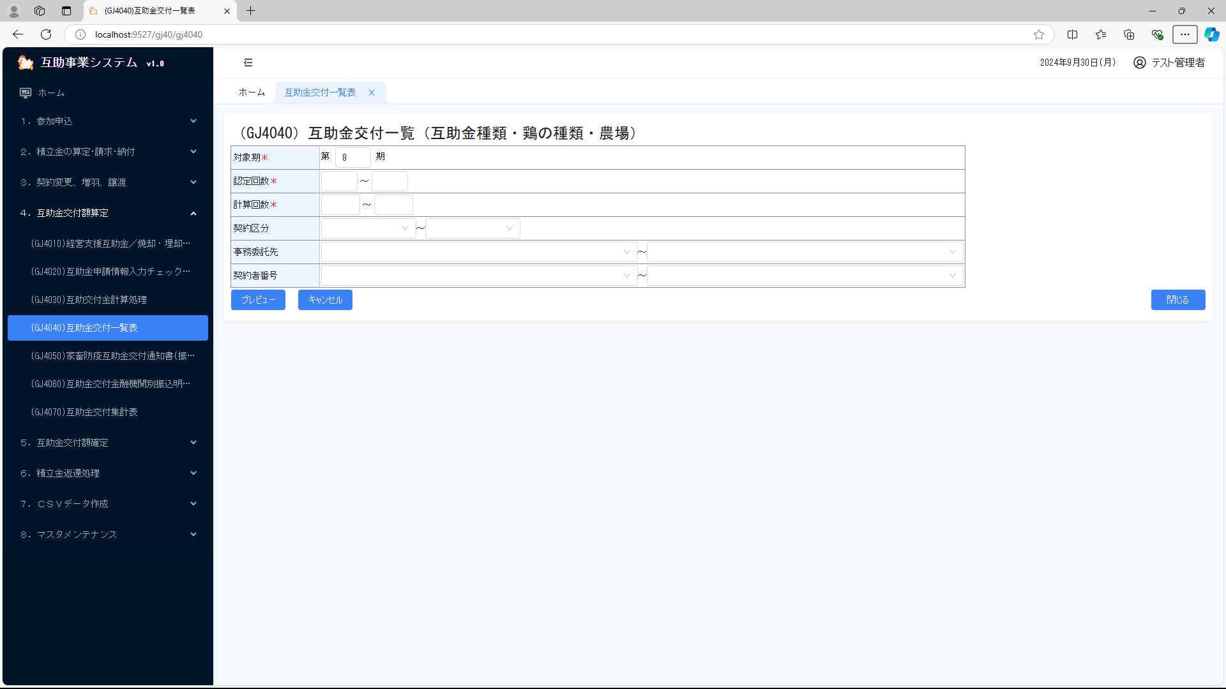

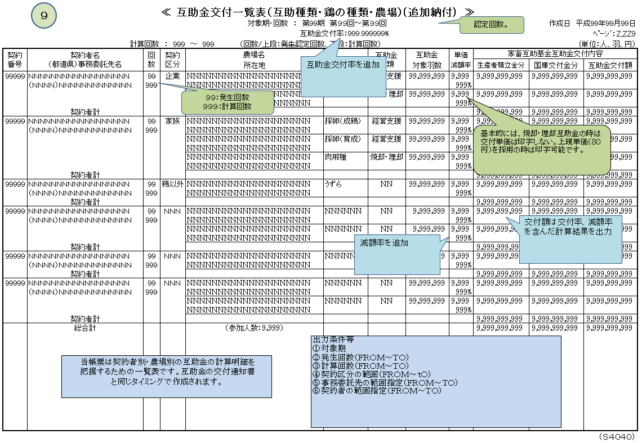

インターフェース仕様
1.初期化処理_プレビュー画面Init
区分 | グループ | 項目名 | 変数名 | 型 | 備考
リクエスト | 共通 | 共通仕様書「リクエスト共通項目」を参照
リクエスト | 画面内容 | 対象期 | KI | Integer? | ※初めて初期化する時、値は「-1」
レスポンス | 共通 | 共通仕様書「レスポンス共通項目」を参照
レスポンス | 初期化情報 | 対象期 | KI | Integer?
レスポンス | 初期化情報 | 認定回数 | HASSEI_KAISU | Integer?
レスポンス | 初期化情報 | 契約区分情報プルダウンリスト | KEIYAKU_KBN_LIST | List(Of CmCodeNameModel※) | コードマスタ.種類区分=1  ※共通仕様書「共通クラス一覧」を参照
レスポンス | 初期化情報 | 事務委託先情報プルダウンリスト | ITAKU_LIST | List(Of CmCodeNameModel※) | 対象期によって、取得
レスポンス | 初期化情報 | 契約者番号情報プルダウンリスト | KEIYAKUSYA_LIST | List(Of CmCodeNameModel※) | 対象期によって、取得
2.プレビュー処理_プレビュー画面Preview
区分 | グループ | 項目名 | 変数名 | 型 | 備考
リクエスト | 共通 | 共通仕様書「リクエスト共通項目」を参照
リクエスト | 画面内容 | 対象期 | KI | Integer?
リクエスト | 画面内容 | 認定回数 | HASSEI_KAISU | CmCodeFmToModel※ | ※共通仕様書「共通クラス一覧」を参照
リクエスト | 画面内容 | 計算回数 | KEISAN_KAISU | CmCodeFmToModel※
リクエスト | 画面内容 | 契約区分 | KEIYAKU_KBN | CmCodeFmToModel※
リクエスト | 画面内容 | 事務委託先 | JIMUITAKU_CD | CmCodeFmToModel※
リクエスト | 画面内容 | 契約者番号 | KEIYAKUSYA_CD | CmCodeFmToModel※
リスポンス | 共通 | 共通仕様書「レスポンス共通項目」を参照
リスポンス | プレビュー情報 | ドキュメント情報 | DATA | application/stream

